**РАБОЧИЙ ЛИСТ**

ученика 5_ класса___________________________

**Задание №1**

1. **Информация** – это ____________ об окружающем нас мире
2. **Как называют объект, который передаёт информацию?**

___________________________________

1. **Заполни схему**

Канал передачи

**Задание №2**



'

**Задание №3**

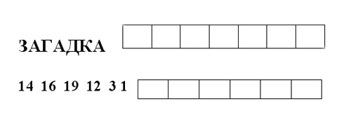Закодируем слово загадка при помощи цифр, а потом по исходному коду давайте узнаем, что же скрыто за следующими цифрами

**Задание №4**

Зная, что каждому числу соответствует буква алфавита с таким же по­рядковым номером, расшифруйте следующие сообщения:   
 12-21-12-21-26-12-1 12-21-12-21-26-16-15-12-21 19-26-10-13-1 12-1-17-32-26-16-15.

_________________________________________________________________

**Задание №5**Чтобы узнать зашифрованное слово, возьмите только первые слоги из  каждого данного слова:   
а) колос, мебель, таракан;   
б) молоко, нерест, таракан;   
в) кора, лото, боксер;   
г) баран, рана, банщик;   
д) монета; лошадь, корова

**ЗАПОМНИ!!!**

**Код** — это система условных знаков для представле­ния информации.   
**Кодирование** — это представление информации с по­мощью некоторого кода.